

***Консультация для родителей «Роль загадки»***

Загадка – это целая логическая задачка, которая ставит вопрос: Что? Откуда? Зачем? Почему? Из чего? Для чего? Загадка фокусирует внимание на внешнем виде предмета, перечисляет его признаки, явления и сравнение.

Загадывая загадки, Вы научите ребёнка думать, рассуждать, делать выводы и доказывать свою точку зрения, что будет способствовать активному развитию мышления, поисковой активности и развитию речи, что необходимо, в процессе подготовки детей к школьному обучению.

Отгадать загадку – значит ответить на вопрос, т. е. совершить сложную мыслительную операцию. Умение анализировать развивает способность логически и образно мыслить, развивается речевая активность ребенка. Загадка учит понимать смысл образных выражений. Чтобы вызвать у детей потребность в рассуждении и доказательстве, надо при отгадывании ставить перед ребёнком конкретную цель: не просто отгадать загадку, но обязательно доказать, что отгадка правильна.

Способ доказательства - это не отдельное суждение, а логическая цепь связанных между собой суждений, приводящая к определённому выводу. От последовательности установления связей и полноты их раскрытия зависит логичность и убедительность доказательств. А значит и активность развития речи и мышления ребёнка.

Большое удовольствие доставит ребенку, если Вы станете отгадывать его загадки. Можно сыграть с ним в игру «Что на что похоже». Например, на что похоже это облако? – На кита. Затем помогите составить загадку сравнение: В небе, а не в море плывет огромный белый кит. Что это?

Процесс отгадывания и загадывания загадок у детей вызывает радость и неподдельный интерес, а вместе с тем способствует развитию внимания, мышления и является источником развития детской речи, а также радостного общения с близкими. Придумывайте загадки, загадывайте и разгадывайте их вместе со своими детьми.

Хороших и интересных Вам загадок!

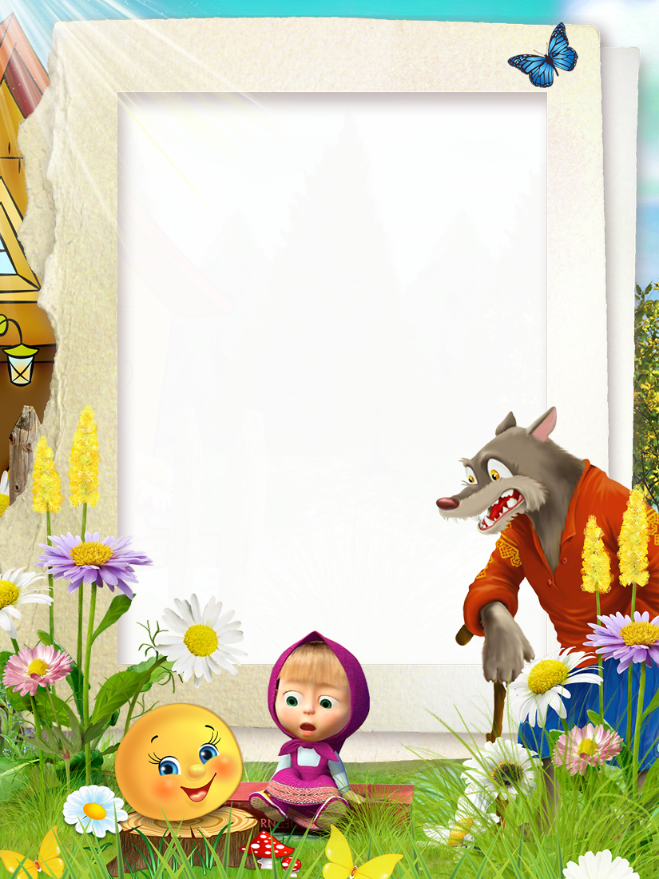

***Воспитание сказкой***

«Через сказку, фантазию, игру, через неповторимое детское творчество — верная дорога к сердцу ребенка. Сказка, фантазия — это ключик, с помощью которого можно открыть эти истоки, и они забьют животворными ключами»

В. А. Сухомлинский.

Сказка входит в жизнь ребенка с самого раннего возраста, сопровождает на протяжении всего детства и остается с ним на всю жизнь. Но самое главное, что сказки нужны не только для развлечения, но и для развития и обучения ребенка. Именно со сказки у ребенка начинается знакомство с миром человеческих взаимоотношений и с окружающим миром в целом. Через сказку ребёнок познает свое место в этом мире, получает первые представления о добре и зле, дружбе и предательстве, отваге и трусости. Именно сказки в доступной форме объясняют, что такое хорошо и плохо, закладывают моральные и социальные ценности

***У ребенка с помощью сказки вы сможете воспитать:***

• Волю — сложное и многогранное качество личности.

• Веру в себя — умение противостоять неудачам.

• Смелость — самообладание, бесстрашие, умение вести

себя достойно в критических ситуациях.

• Трудолюбие — нежелание сидеть без дела, стремление

к полезному труду.

• Настойчивость — терпение и выдержку при достижении цели.

• Обязательность — умение держать слово.

• Оптимизм — веру в успех, увлеченность, душевный подъем.

• Целеустремленность — умение определять цель и настойчиво

добиваться ее достижения.

• Доброту и честность.

Сказка преподает урок нравственности, учит хорошим человеческим качествам, но делает это без скучных наставлений, просто показывает, что может произойти, если человек поступает плохо, не по совести.



***Почему воспитывать детей через сказку просто?***

Сказки неизменно популярны у детей всех времен. Это именно тот

способ общения, который без труда понимают и воспринимают дети.

Сказочные истории привлекают малышей фантастическими образами, увлекательными приключениями, красочностью и яркостью своего мира. Ребенок погружается в происходящее и при этом может вообразить себя любым из персонажей, пережить все перипетии сюжета.

Сказка заранее готовит ребёнка к сложным ситуациям, в которых он может оказаться, подсказывает пути решения сложных житейских задач.

Сказки развивают воображение и фантазию.

Воспитание через сказку — это прекрасная возможность сохранить с ребенком близкие, доверительные отношения, без скучных наставлений, которые вызывают у ребенка лишь отрицательные эмоции.

Сказка – это занимательный урок нравственности.

Воспитание через сказку не имеет границ. Для этой цели прекрасно

подходят, как и народные, так и авторские сказки. Отличный

прием — сочинить сказку вместе с ребенком. В таком случае,

воспитательный эффект будет сильнее, ведь он будет

направлен на конкретного ребенка, с учетом его характера

и той проблемы, которую нужно решить.

Уважаемые родители, удачи Вам!